Anexa 2
la CEREREA DE OFERTĂ
privind selectarea unei companii specializate
în confecționarea și furnizarea echipamentului de protecție la comandă
A.O. ”CONCORDIA. PROIECTE SOCIALE”

Specificație tehnică
Nr. ord. | Denumirea produsului | Elemente Tehnice | Specificarea tehnică propusă de către ofertant
1 | Costum pentru bucătari | *Țesătură mixtă: bumbac/poliester/elastan;  * Material flexibil și respirabil;  * Culoare: partea superioară albă, partea inferioară portocalie;  * Aplicarea logoului organizației.  * Închidere cu nasturi sau capse de calitate.
2 | Costum pentru îngrijitoare încăperi | * Țesătură mixtă: bumbac/poliester/elastan;  * Material flexibil și respirabil;  * Culoare: partea superioară verde deschis, partea inferioară verde închis;  * Aplicarea logoului organizației.
3 | Costum pentru asistent medical | * Țesătură mixtă: bumbac/poliester/elastan;  * Material flexibil și respirabil;  * Culoare: partea superioară albă, partea inferioară albă;  * Aplicarea logoului organizației.
4 | Șort pentru bucătari | * Material impermeabil (tip PVC, peliculă protectoare);  *Ușor de curățat și dezinfectat, rezistent;  *Culoare: portocaliu.
5 | Bonetă pentru bucătari | *Material ușor și respirabil;  *Acoperire completă a părului;  * Sistem de ajustare pentru diferite mărimi;  * Culoare: albă.
6 | Mănuși de protecție pentru bucătari | * Rezistente la temperaturi ridicate și la manipularea obiectelor fierbinți.
7 | Încălțăminte de interior | * Material rezistent, ușor de curățat și comod;  * Talpă antiderapantă;  * Bot închis și sistem de fixare la călcâi;  * Culoare: albă.
8 | Halat de protecție pentru vizitatori | * Material flexibil și respirabil;  * Culoarea: alb.
9 | Salopetă de vară | * Material ușor și respirabil;  * Rezistentă la uzură și spălări frecvente;  * Personalizare cu logoul organizației;  * Modele disponibile atât pentru femei, cât și pentru bărbați;  * Culoarea: gri și elemente portocalii / verzi.
10 | Salopetă de iarnă | * Material rezistent și călduros;  * Căptușeală termoizolantă cu protecție împotriva vântului;  * Personalizare cu logoul organizației;  * Modele disponibile atât pentru femei, cât și pentru bărbați;  * Culoarea: gri și elemente portocalii / verzi.
11 | Mănuși de iarna | * Material textil rezistent și călduros.
12 | Pelerina de ploaie | * Material impermeabil și rezistent;  * Protecție împotriva ploii și vântului;  * Prevăzută cu glugă.
13 | Încălțăminte de protectie de iarnă | * Material rezistent și impermeabil;  * Căptușeală călduroasă pentru protecție împotriva temperaturilor scăzute;  * Talpă antiderapantă, ce asigură stabilitate și protecție în timpul deplasărilor;  * Modele disponibile atât pentru femei, cât și pentru bărbați.
14 | Încălțăminte de protectie de vară | * Material ușor și respirabil;  * Talpă antiderapantă;  * Modele disponibile atât pentru femei, cât și pentru bărbați.
15 | Cizme de cauciuc | * Material impermeabil și rezistent;  * Talpă antiderapantă.
16 | Caloși de cauciuc | * Material impermeabil rezistent sau cauciuc;  * Talpă antiderapantă.

Semnătura directorului / persoane responsabile (amprenta ștampilei) ________________________________
Data depunerii ofertei _________________________________________________________________

- Costum bucătari 4. Șort bucătari 5. Bonetă bucătari
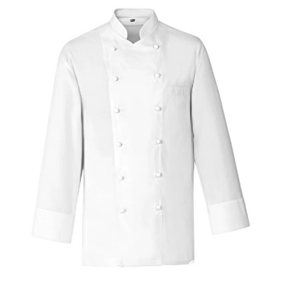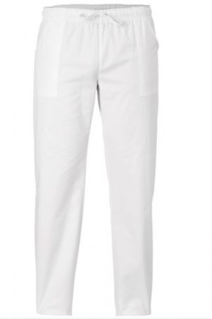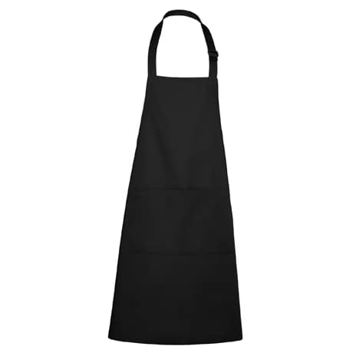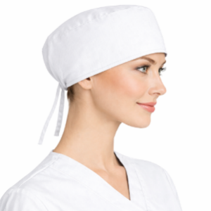

6. Mănuși de protecție pentru bucătari
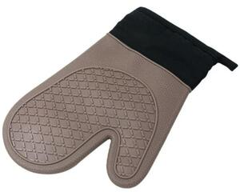
- Costum pentru îngrijitoare încăperi 3. Costum asistent medical
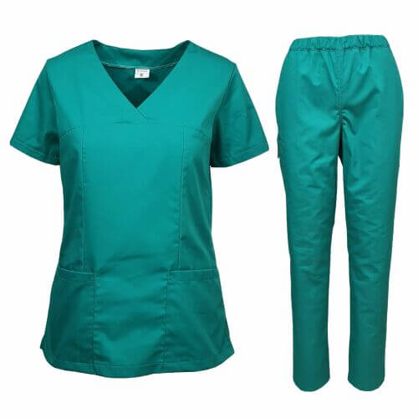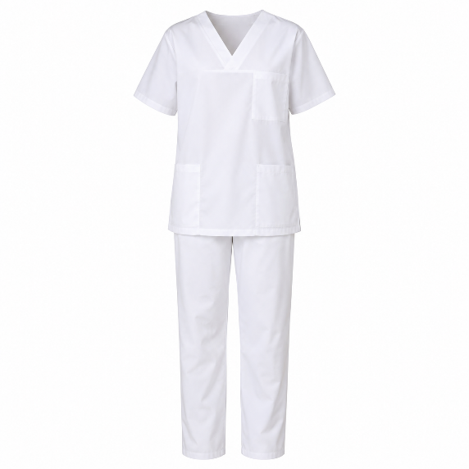
7. Încălțăminte interior 8. Halat de protecție pentru vizitatori

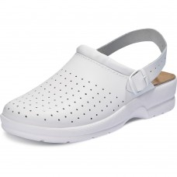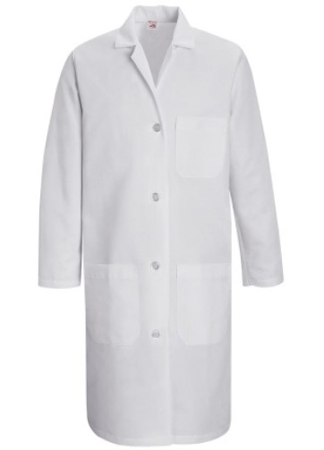

- Salopeta de vară
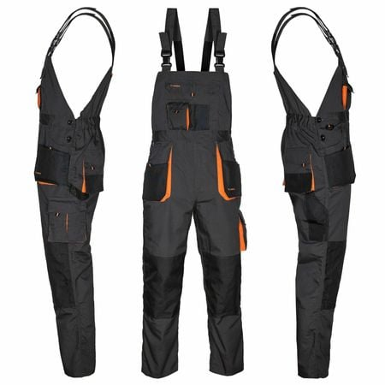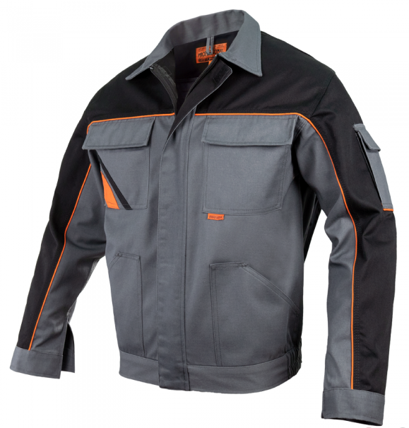

- Salopeta de iarnă
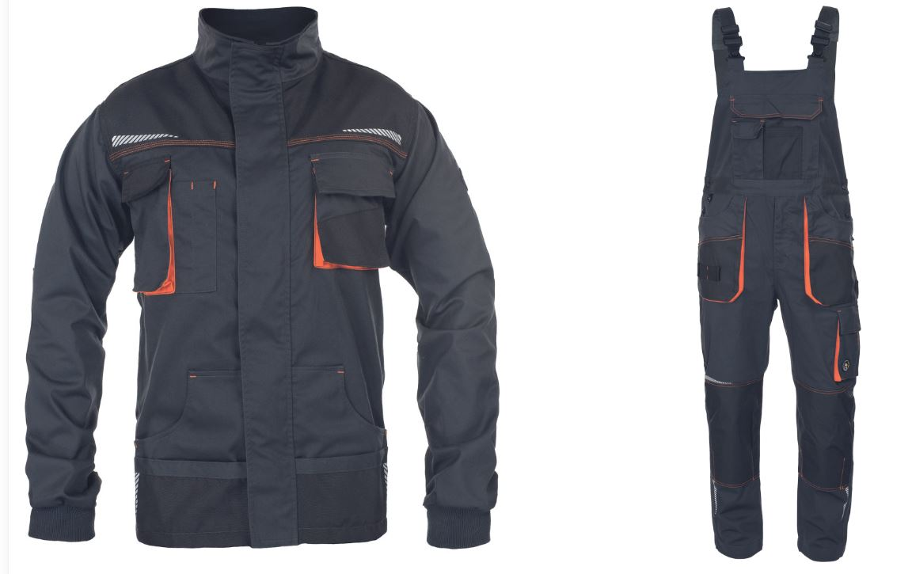
- Mănuși de iarnă 12. Pelerină de ploaie
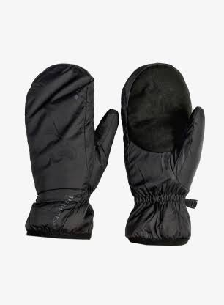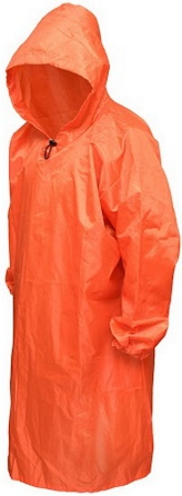

13. Încălțăminte de protecție iarnă 14. Încălțăminte de protecție vară
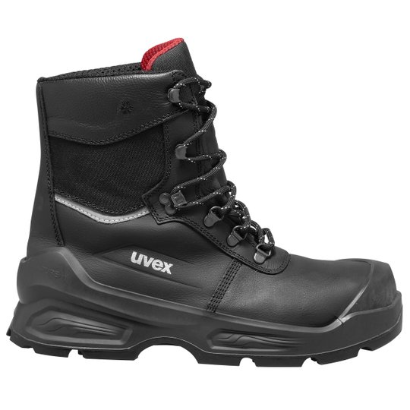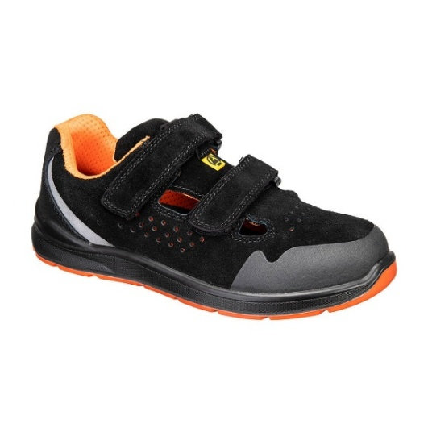
15. Cizme de cauciuc 16. Caloși de cauciuc
